Nederlanders sturen massaal ontwerpen in voor klimaatactie Posters for the Planet
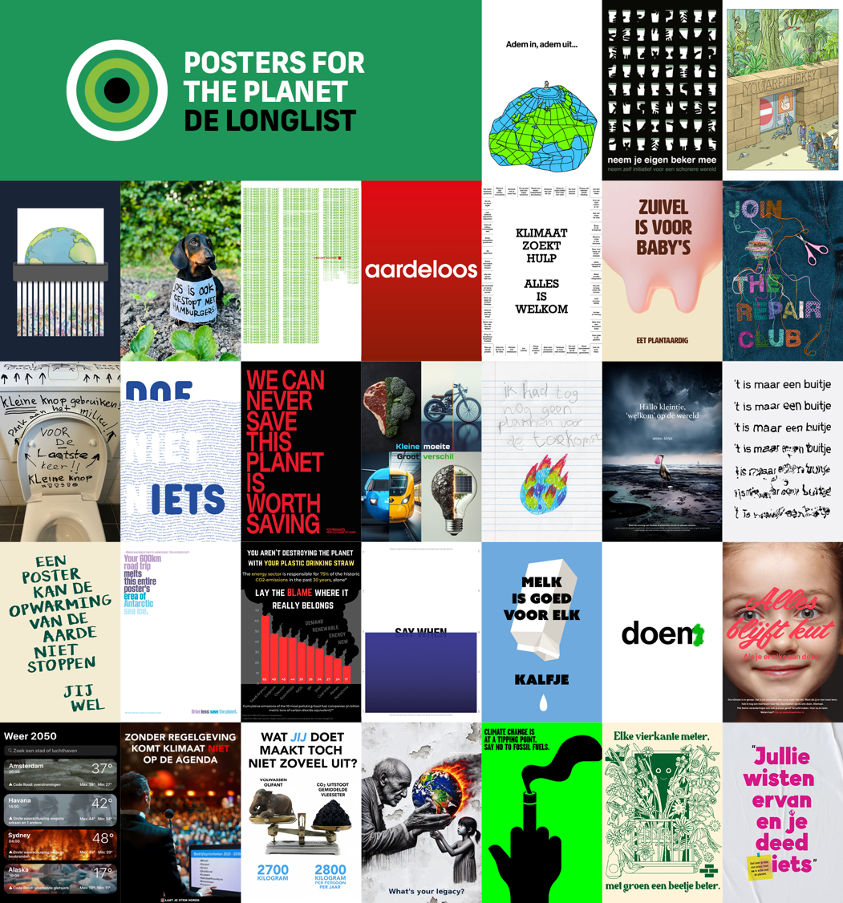
Turing Foundation maakt longlist Posters for the Planet bekend
[Amsterdam, 18 september 2024] Met vijftienhonderd inzendingen voor de ontwerpwedstrijd Posters for the Planet – die openstond voor ontwerpers, kunstenaars en iedereen met een goed idee voor een klimaatcampagne – lieten Nederlanders massaal van zich horen. De inzendingen zijn afgelopen week beoordeeld door een onafhankelijke vakjury. Zij selecteerden 31 posters voor de longlist die vandaag is gepubliceerd.
De bekendmaking van de tien beste inzendingen en prijsuitreiking van Posters for the Planet vindt plaats op 16 oktober in ARTIS - Groote Museum. Dit is tevens de start van de campagne en de opening van de tentoonstelling in het Groote Museum met een selectie van de ingezonden posters.
Voor pers is er ’s ochtends een persontbijt met jury, deelnemers en vertegenwoordigers van zowel de Turing Foundation als ARTIS. Ook delen we de recente uitkomsten van het klimaatonderzoek van de Hogeschool van Amsterdam. Een volledig programma volgt binnenkort. Aanmelden kan via jp@jpverhagen.com.

Inzicht in impact
“Het is inspirerend om te zien hoeveel mensen aan de slag zijn gegaan en ontwerpen hebben ingestuurd. Van ontwerpen die aan de keukentafel en in de achtertuin zijn gemaakt tot aan ontwerpen van professionals”, aldus Lian Heinhuis, jurylid en directeur klimaat van de Turing Foundation, initiatiefnemer van de posterwedstrijd. De campagne-ideeën waar de jury uit kon kiezen liepen zeer uiteen: van het veranderen van consumptiepatronen, inzicht geven in de impact die consumenten kunnen hebben tot aan posters die een duwtje in de rug geven om aan de slag te gaan.
“Het was geen gemakkelijke opgave om tot deze shortlist te komen, want er zijn zoveel goede ontwerpen ingestuurd ”, Aldus Jip van den Toorn die cartoons maakt voor de Volkskrant. “Een goed beeld komt direct bij je binnen en moet je prikkelen, dat is bij heel veel posters echt het geval. Deze 1500 inzendingen zijn op zichzelf al een fantastische verzameling calls to action”
Een vakjury bestaande uit gedragswetenschapper en lector aan de Hogeschool van Amsterdam Reint Jan Renes; directeur Urgenda Marjan Minnesma; conservator Stedelijk Museum Amsterdam Thomas Castro; cartoonist Jip van den Toorn en Lian Heinhuis van de Turing Foundation, beoordeelde de posters, wat resulteerde in de longlist. Deze 31 ontwerpen zijn in de race voor geldprijzen, een plek in de reizende tentoonstelling langs een aantal Nederlandse musea en een mediacampagne met landelijke zichtbaarheid.
Niets doen is geen optie
De Turing Foundation is al twee decennia actief om een bijdrage te leveren aan een betere wereld en samenleving. “Bij de Turing Foundation zijn we sterk gemotiveerd om verschil te maken. Niets doen is geen optie. Deze ontwerpwedstrijd is juist nu belangrijk, omdat de strijd tegen klimaatverandering elke dag urgenter wordt. We willen dit agenderen vanuit wat leeft in de samenleving, en op een creatieve manier”, zegt Heinhuis.
Bezorgd over klimaat
Uit cijfers van een onderzoek dat de Turing Foundation heeft laten uitvoeren, blijkt dat het overgrote deel van de Nederlanders zeer bezorgd is over de klimaatverandering. Tegelijkertijd zijn ze zich er niet altijd van bewust welke gedragsaanpassing het meest impact heeft. Posters for the Planet – a competition for a better world is mede gestart om mensen te helpen het verschil te maken tussen goede voornemens en daadwerkelijke verandering. De eerste fase bestond uit een open call waar iedereen met een goed idee aan kon deelnemen. De vraag was om een poster te ontwerpen met een duidelijke call to action. Nu de longlist bekend is, zal de jury op 16 oktober prijzen van € 1.000 tot € 10.000 uitreiken. Vervolgens wordt met de winnende ontwerpen een mediacampagne met landelijk bereik uitgerold.
ARTIS - Groote Museum start met tentoonstelling winnende ontwerpen
Naast de prijzen en een landelijke mediacampagne zijn de Posters for the Planet te zien in verschillende musea door het land. ARTIS - Groote Museum in Amsterdam trapt deze reeks af met een tentoonstelling met de winnende ontwerpen. Het is de uitgelezen plek te starten, bezoekers ontdekken er hoe de mens onderdeel is van natuur. De tentoonstelling zal vervolgens doorreizen naar het Design Museum in Den Bosch, Rijksmuseum Twenthe in Enschede, Wereldmuseum in Amsterdam en het Bonnefanten museum in Maastricht.
Poster for the Planet is van 17 oktober t/m 3 november te zien in de Westzaal van ARTIS-Groote Museum.
EINDE PERSBERICHT
Noot voor de pers
Neem voor verdere inhoudelijke vragen en interviewverzoeken contact op met JP Verhagen via jp@jpverhagen.com of via +31 6 42567225.

Over Turing Foundation
De Turing Foundation werd in 2006 opgericht door het echtpaar Pieter en Françoise Geelen en gefinancierd vanuit hun opbrengsten van de beursgang van het bedrijf TomTom. De Turing Foundation wil een bijdrage leveren aan een betere wereld en samenleving, nu en in de toekomst. Het budget van de Turing Foundation bedraagt zo’n € 3.000.000 per jaar. Sinds de oprichting doneerde de stichting aan meer dan 300 (meerjarige) projecten.

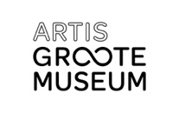
Over Groote Museum
In ARTIS word je midden in de stad letterlijk omringd door al het andere leven op aarde. Juist op deze fysieke plek wordt de afstand tussen mens en natuur verkleind. Maar hoe ben je als mens verbonden met al het andere leven? Dit ervaar je in ARTIS-Groote Museum, waar je onverwachte overeenkomsten ontdekt tussen mens, dier en plant. Ga op persoonlijke expeditie en gebruik je eigen lichaam bij verschillende interactieve installaties. Ook wij zijn natuur. We hebben invloed op natuur en we zijn afhankelijk van natuur. Met kunst, wetenschap en programmering onderzoek je jouw rol in het grote geheel.

